

**EKOHĽADAČKA OKOLIA GELNICE**

ÚLOHA Č.5

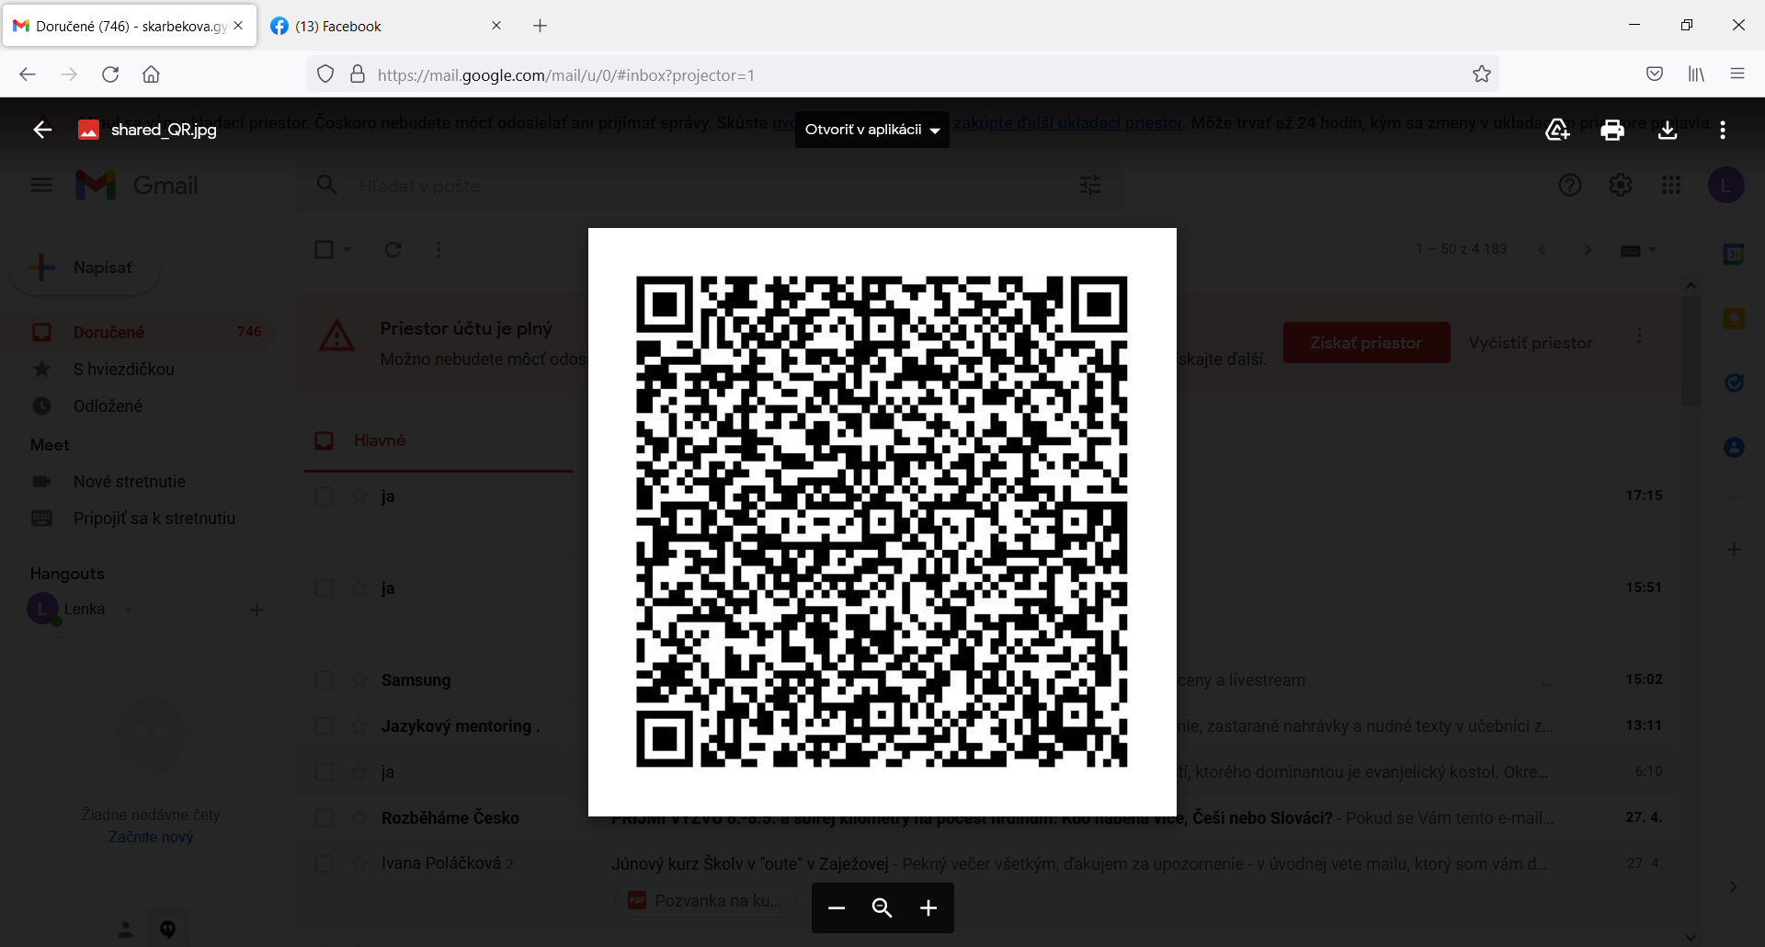



**EKOHĽADAČKA OKOLIA GELNICE**

ÚLOHA Č.4

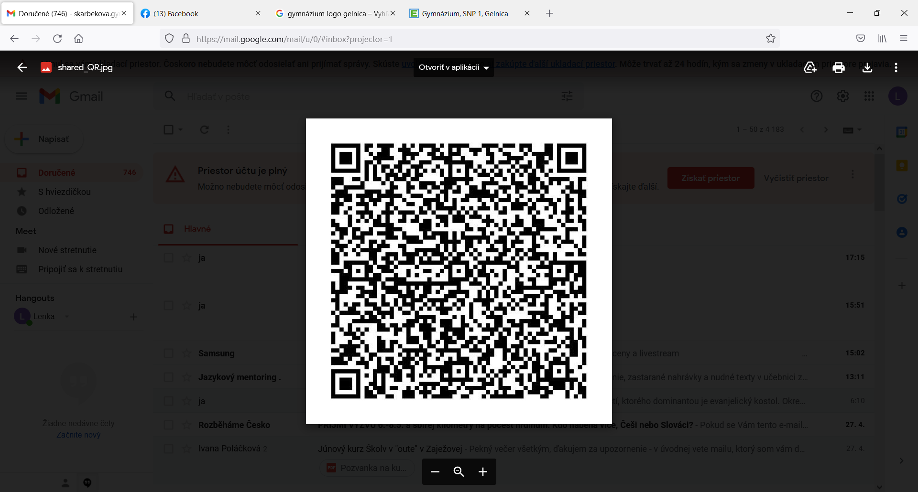



**EKOHĽADAČKA OKOLIA GELNICE**

ÚLOHA Č.3

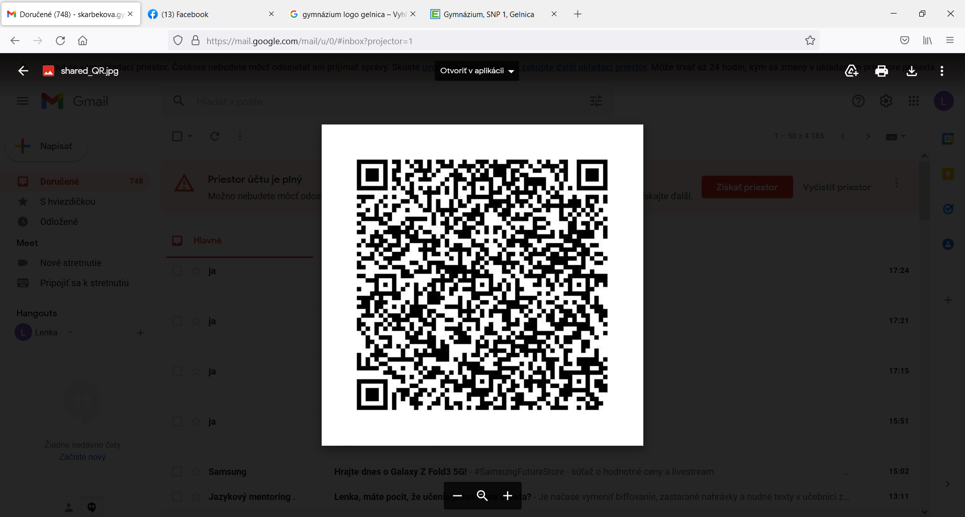



**EKOHĽADAČKA OKOLIA GELNICE**

ÚLOHA Č.2

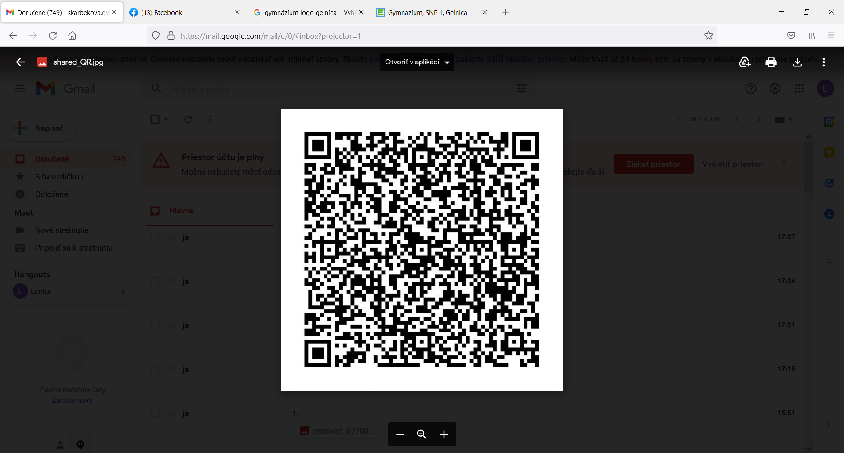



**EKOHĽADAČKA OKOLIA GELNICE**

ÚLOHA Č.1

